**曲靖医学高等专科学校**

**学生管理制度汇编印刷投标要求**

一、《学生管理制度汇编》的印刷须在8月20日以前完成并送至学校。

二、目录、内容及页码等编排、式样的制作设计由印刷厂家负责，图案文字由学生处提供。

三、尺寸要求为20.5cmx14cm,大32K,印刷页数为300页左右。内叶为70克双胶版纸，封面为250克铜版纸，封面覆哑膜并带勒口，装订为无线胶装。

四、制作版式与提供的样品版式相同。如学校在设计式样上有新的设计要求，中标厂家应按照学校的要求重新予以设计。

五、价格为每本10元，共印刷7000份。

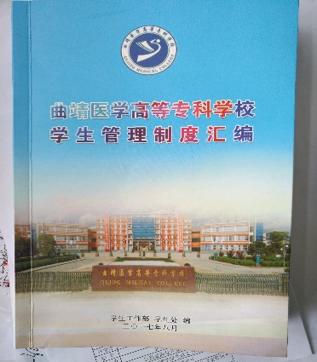 

 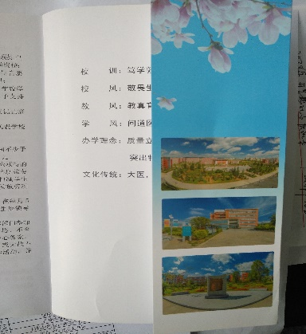

学管理制度汇编样本图片